

**Boletín - Número 3**



**A continuación...**

* Puesta en marcha y pruebas de los juegos
* Creación de más juegos
* 4º IDEAL GAME - Encuentro en España (Madrid)
* Estudio de usabilidad

**¿De qué trata IDEAL GAME?**

Ocho tipos diferentes de mini juegos serios fueron desarrollados conjuntamente dentro del proyecto Erasmus+ IDEAL-GAME Improving didactics, education and learning in higher education with the Online Serious Game Creator (2020-1-DE01-KA203-005682). En los últimos 24 meses, el consorcio del proyecto, formado por 6 socios de 5 países diferentes, diseñó el IDEAL-GAME Creator (https://idealgame.eduproject.eu/) con una variedad de mini juegos serios de aplicación universal.

Universidad de Paderborn (Alemania), presentada por el Prof. Dr. Marc Beutner. Los otros cinco socios europeos son: Ingenious Knowledge GmbH (Alemania); Universitatea din Pitesti (Rumanía,); Wyzsza Szkola Ekonomii i Innowacji w Lublinie (Polonia); University of Dundee (Reino Unido); y la Universidad a distancia de Madrid SA (España).

**Juegos serios**

**Acceda al IDEAL-GAME**

https://idealgame.eduproject.eu/

**¿Qué tengo que hacer para jugar?**

Para jugar en IDEAL-GAME Creator no se necesita ningún dato personal. Sólo se requiere una dirección de correo electrónico y una contraseña para registrarse.

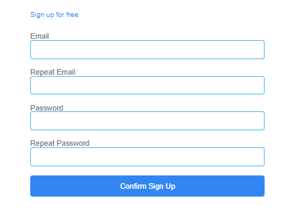

**Cómo conectar con IDEAL GAME:**

Visite nuestro sitio web:

https://ideal-game.eduproject.eu/

o póngase en contacto con el socio de su país (detalles en el sitio web)

**¿Quiere que le mantengamos al día?**

Visite también nuestras redes sociales:

IDEAL GAME Facebook:

https://www.facebook.com/Erasmus-Project-IDEAL-GAME-100195691949187/?view_public_ for=100195691949187

IDEAL GAME Twitter:

@IdealGame3

**Juegos**

|  |  |
| --- | --- |
|  | **Lluvia de palabras**  Raining Words es un juego de correspondencias. Se crean categorías y palabras asociadas. Las categorías se representan como libros. Las palabras caen desde arriba hacia abajo. Durante el juego, los jugadores tienen que emparejar los términos que caen con los libros de la categoría de la parte inferior. |
|  | **Recopilar palabras**  Collect Words es un juego de correspondencias. En él, se crea una categoría junto con términos asociados y no asociados. La categoría se representa como un libro que los jugadores pueden mover. Los términos correctos e incorrectos caen de arriba abajo. Los jugadores tienen que decidir qué términos pertenecen a la categoría (el libro) y cuáles no. |
|  | **Memoria**  En el juego de memoria, hay que encontrar términos iguales. En una hoja cubierta de tarjetas con varios términos, los jugadores tienen que dar la vuelta a las tarjetas una tras otra y encontrar los pares de términos correctos. Una pareja puede constar de dos a cuatro términos. |
|  | **Construir un puente**  El juego Construye un puente consiste en construir un puente utilizando términos. El objetivo es utilizar los términos para representar un proceso y construir así el puente. Los jugadores tienen que colocar los términos en el orden correcto para que se pueda construir un puente. |

- - - - - -